Муниципальное бюджетное дошкольное образовательное учреждение центр развития ребёнка – детский сад № 29 « Улыбка »

**Детский мастер – класс по аппликации «Талисман Удачи!»**

Подготовила воспитатель логопедической группы № 6 Морозова Марина Юрьевна

г. Мытищи – 2017 г.

**Детский мастер – класс по аппликации «Талисман Удачи!»**

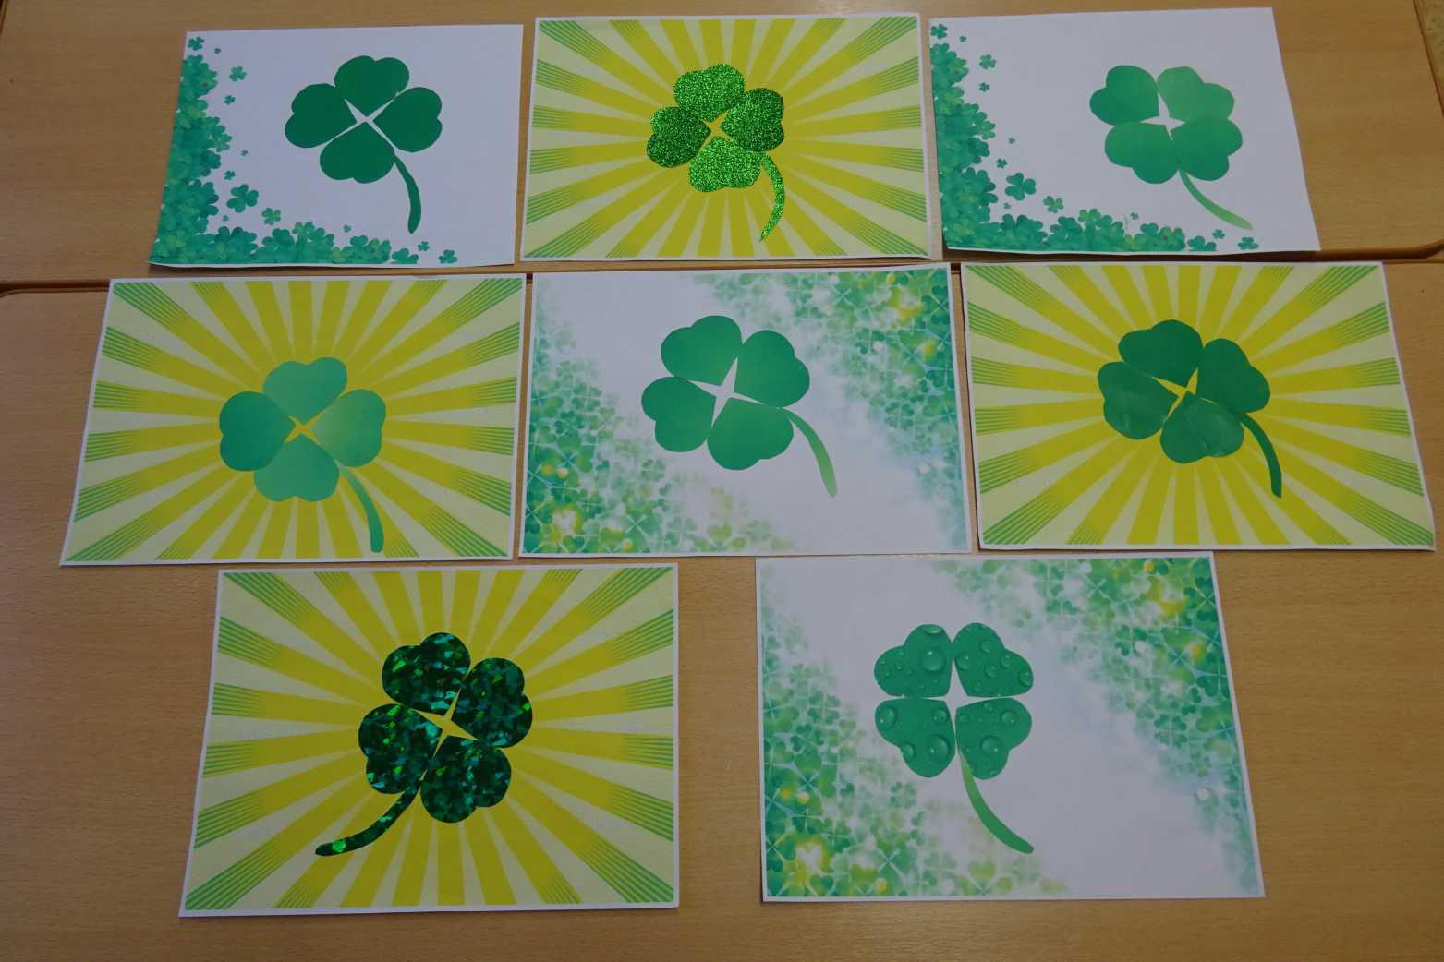

К празднику мы с ребятами решили смастерить в подарок любимым мамам «Талисман Удачи!».

Четырёхлистный клевер – растение легенда, символ невероятной Удачи. Найти его почти так же трудно, как и цветок папоротника. Согласно поверью, найти четырёхлистный клевер – к Удаче!

Поверье настолько древнее и распространённое по всему миру, что где оно возникло, никто точно сказать не может. Но существует легенда о том, что во времена изгнания Адама и Евы из рая, Ева взяла с собой четырёхлистный клевер, поэтому это растение и стало считаться знаком Удачи, так как оно из райского сада.

Древняя легенда так же гласит, что человека, нашедшего четырёхлистный клевер, навсегда будут сопровождать Везение и Успех. Даже всем, кто с этим человеком будет находиться рядом, четырёхлистный клевер тоже принесёт Удачу! Найденный листочек нужно засушить и всегда носить с собой. Один лепесток четырёхлистного клевера для славы, один для богатства, один для любви и один для здоровья!

Нам с Макаром посчастливилось найти целых десять листочков четырёхлистного клевера. Макар решил подарить по листочку и маме, и сестрёнке, и папе, и бабушкам, и дедушкам, и даже друзьям!

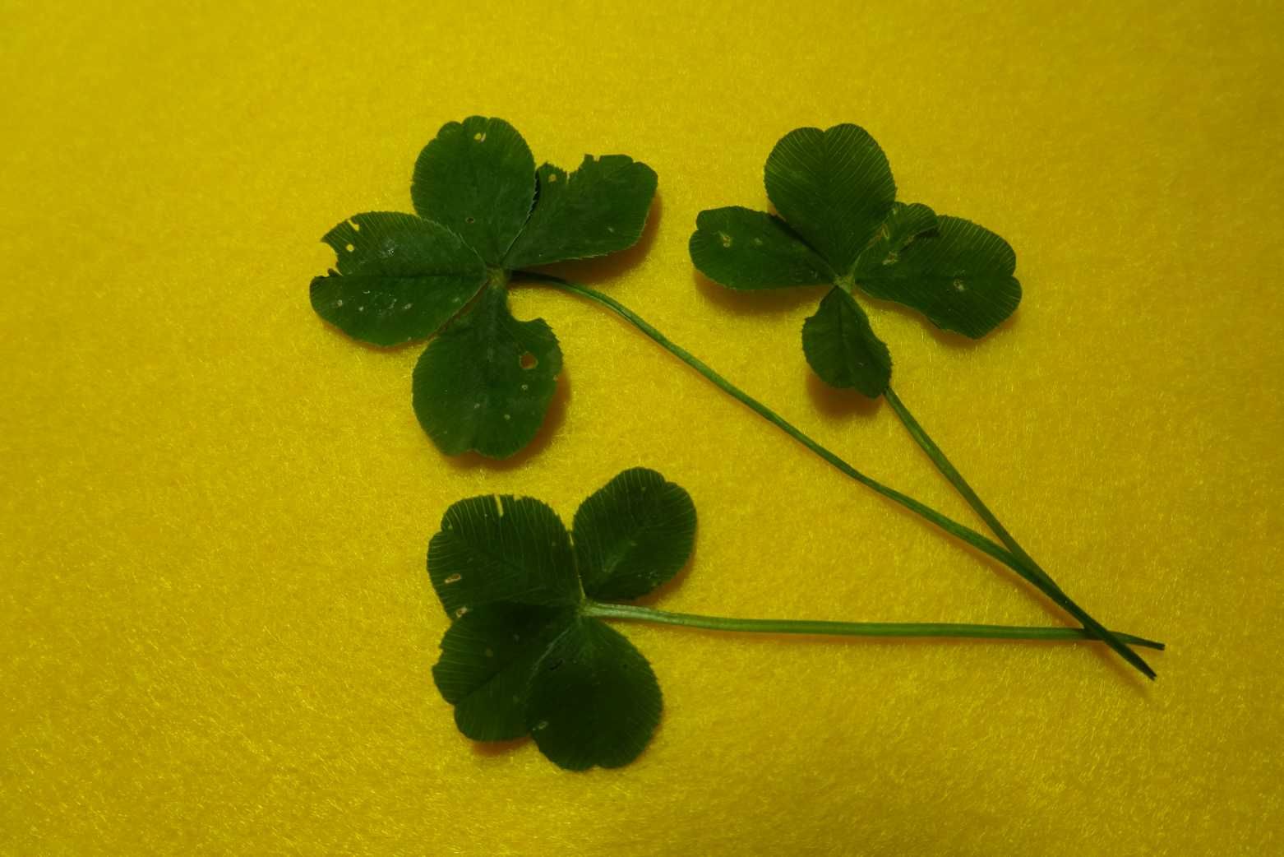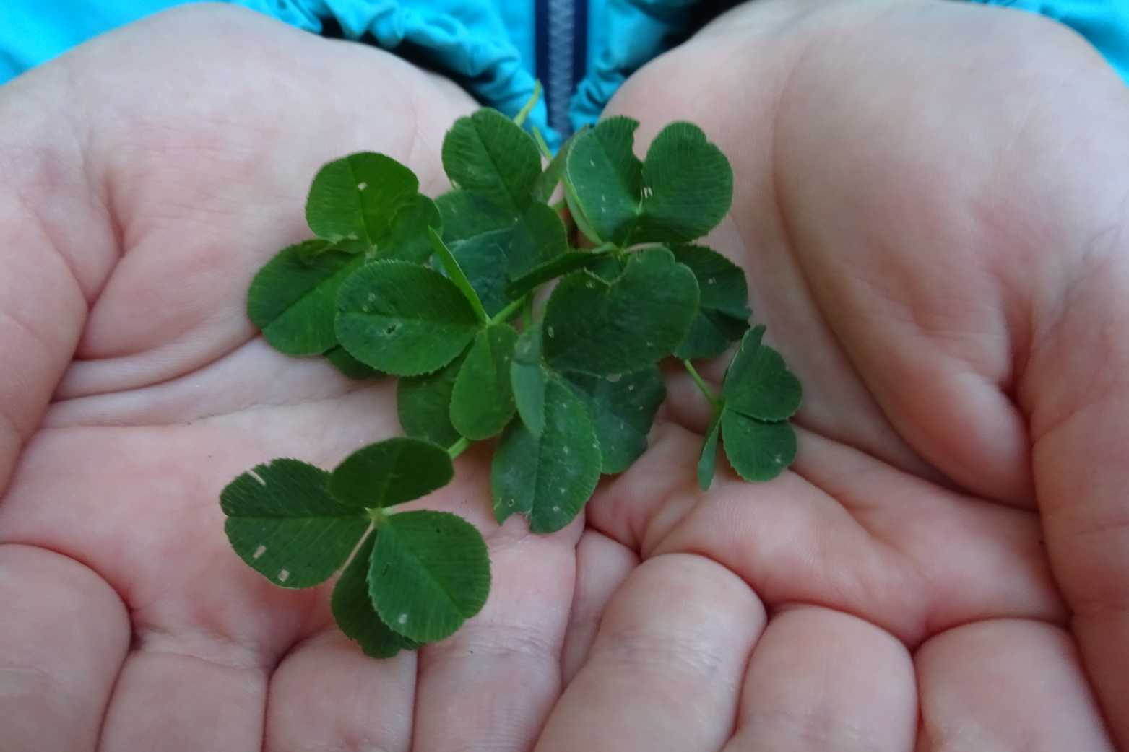

**Материал для выполнения мастер – класса:** набор цветной бумаги, простой карандаш, ножницы, клеевой карандаш, шаблон контура в виде сердечка, бумага для фона.

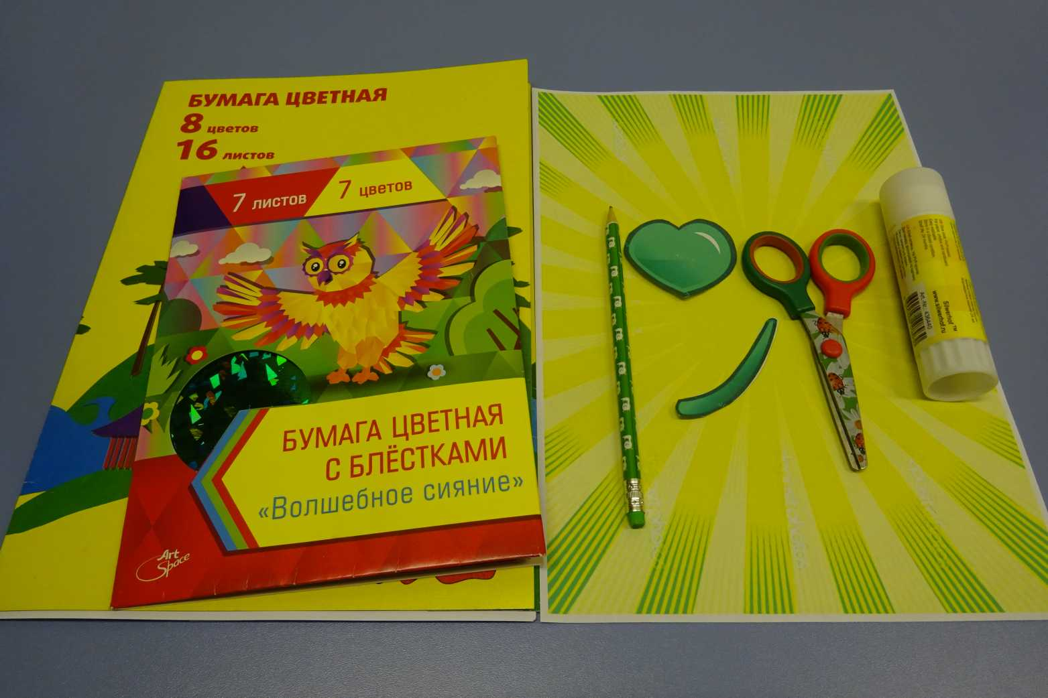

Ребята для четырёхлистного клевера выбрали бумагу зелёного цвета. Старательно обвели простым карандашом по контуру шаблон в виде сердечка. Если бумагу брать тонкую, то её можно сложить в четыре раза и одновременно вырезать все четыре лепестка. Если же бумага будет толстая, как у Макара, то для каждого лепестка нужно будет отдельно обводить шаблон в виде сердечка.

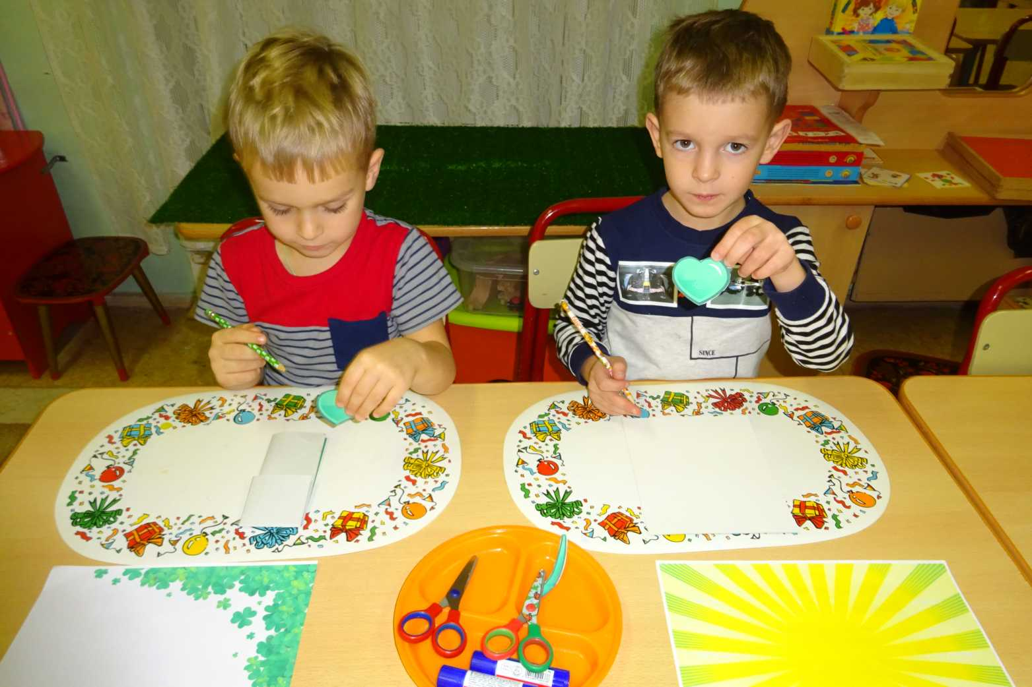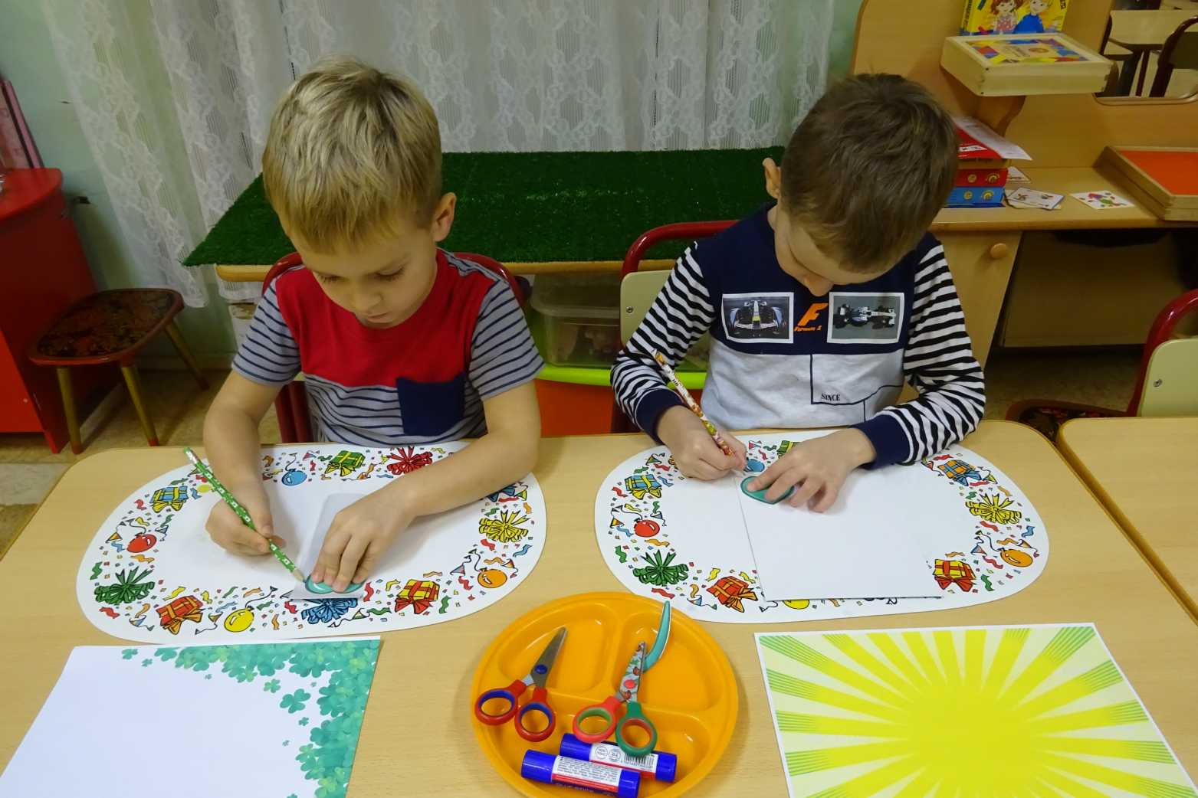

На следующем этапе мастер – класса ребята аккуратно вырезали по контуру листочки четырёхлистного клевера.

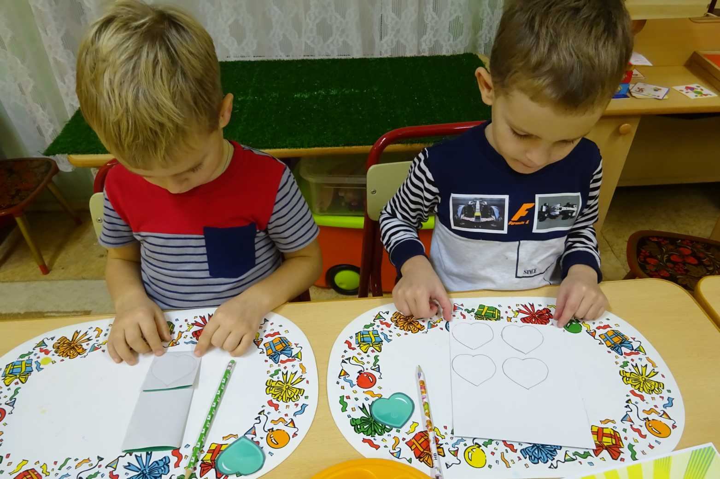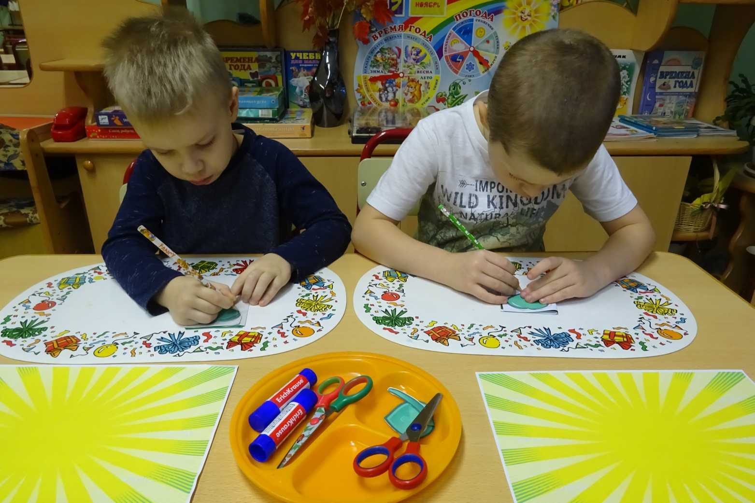

На заключительном этапе, самом ответственном, ребята очень аккуратно приклеили к основному фону все четыре листочка так, чтобы соприкасались лишь боковые стороны.

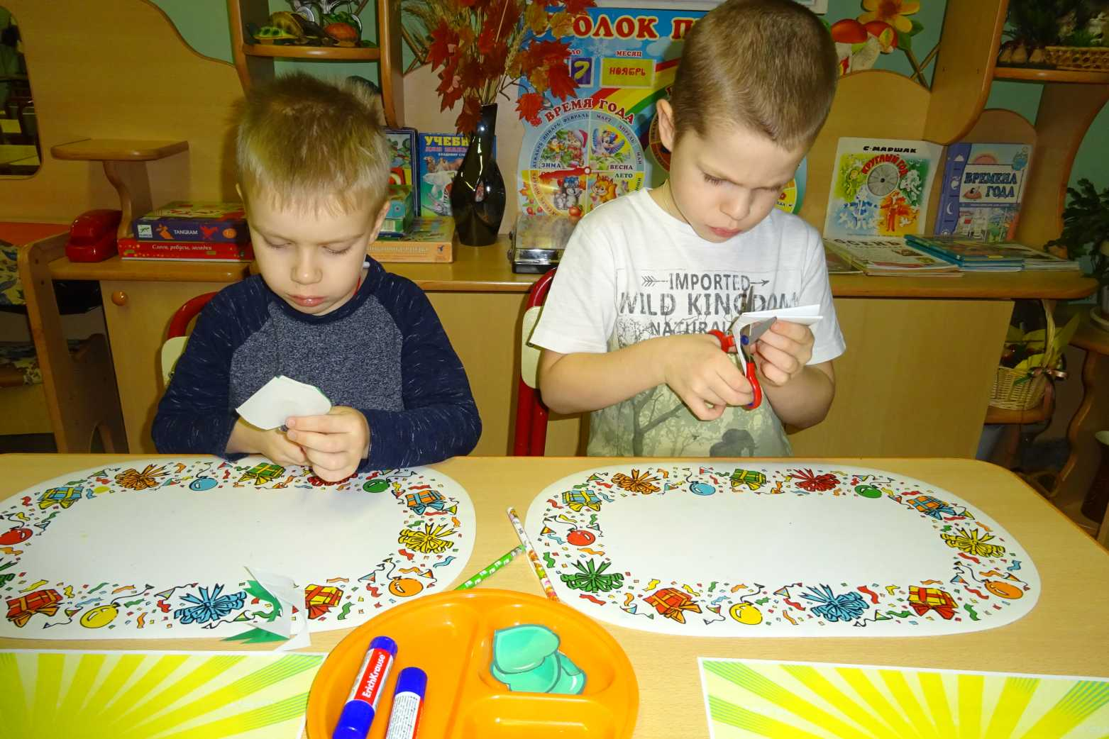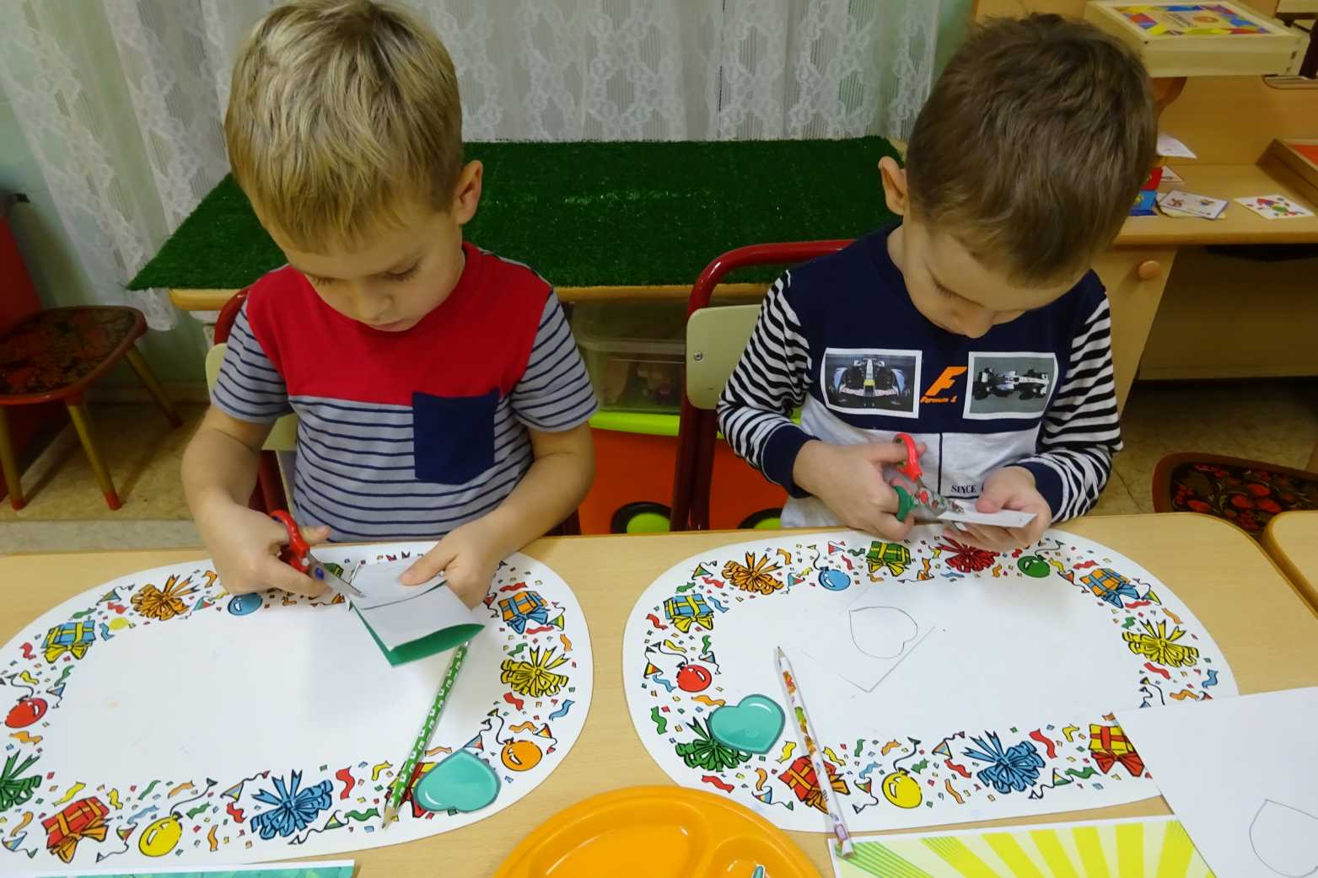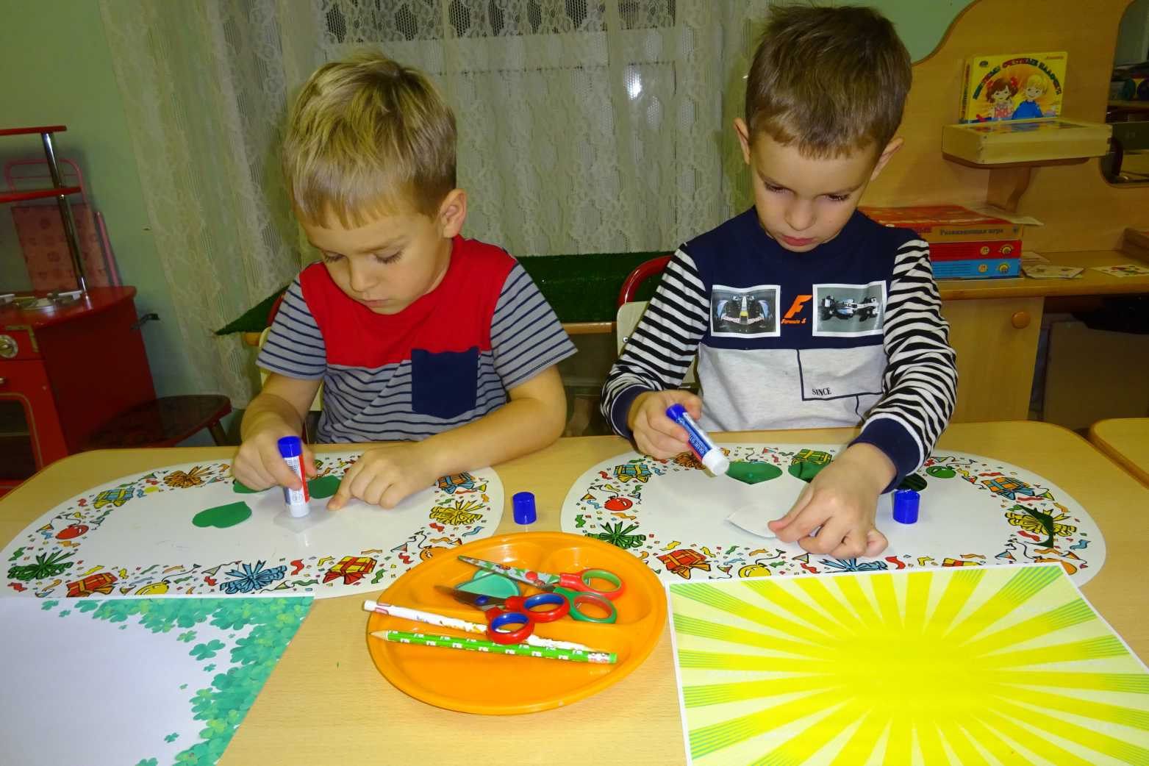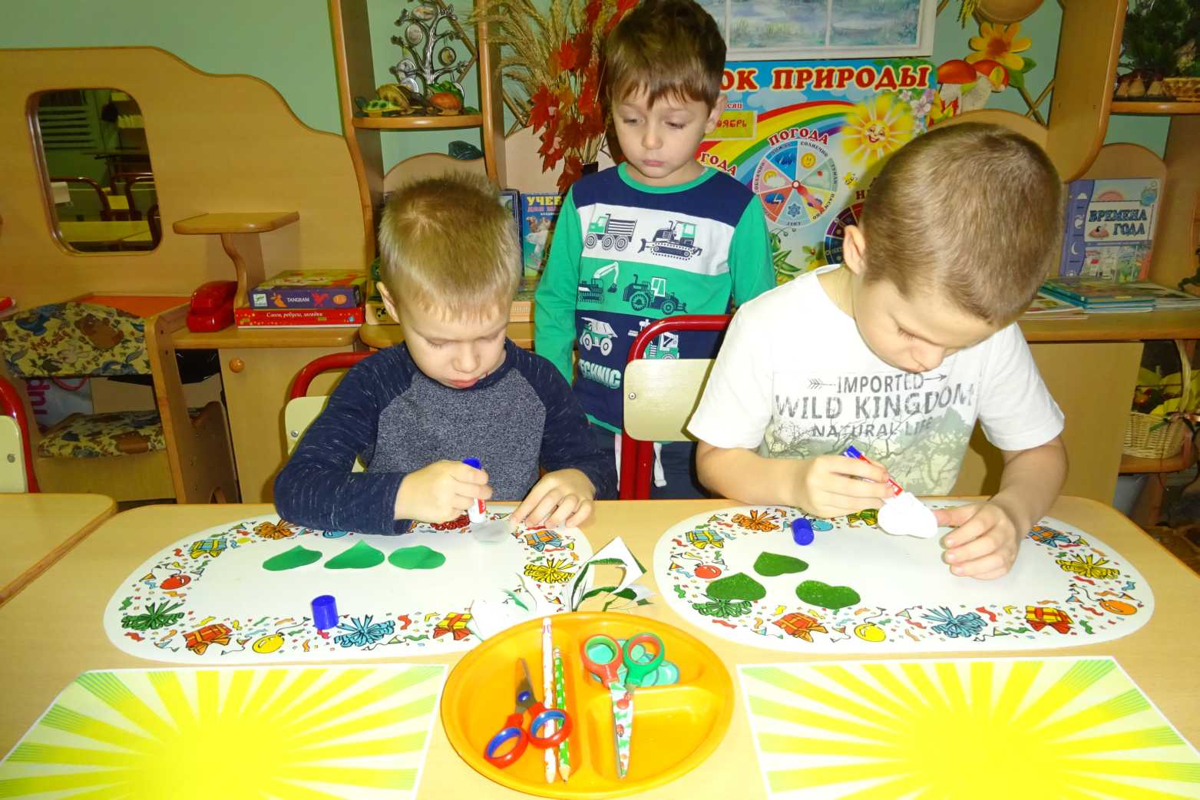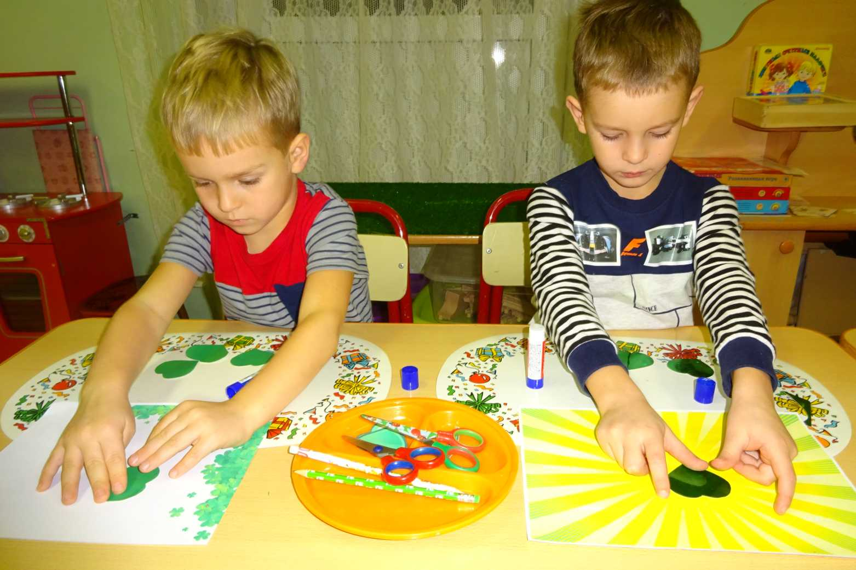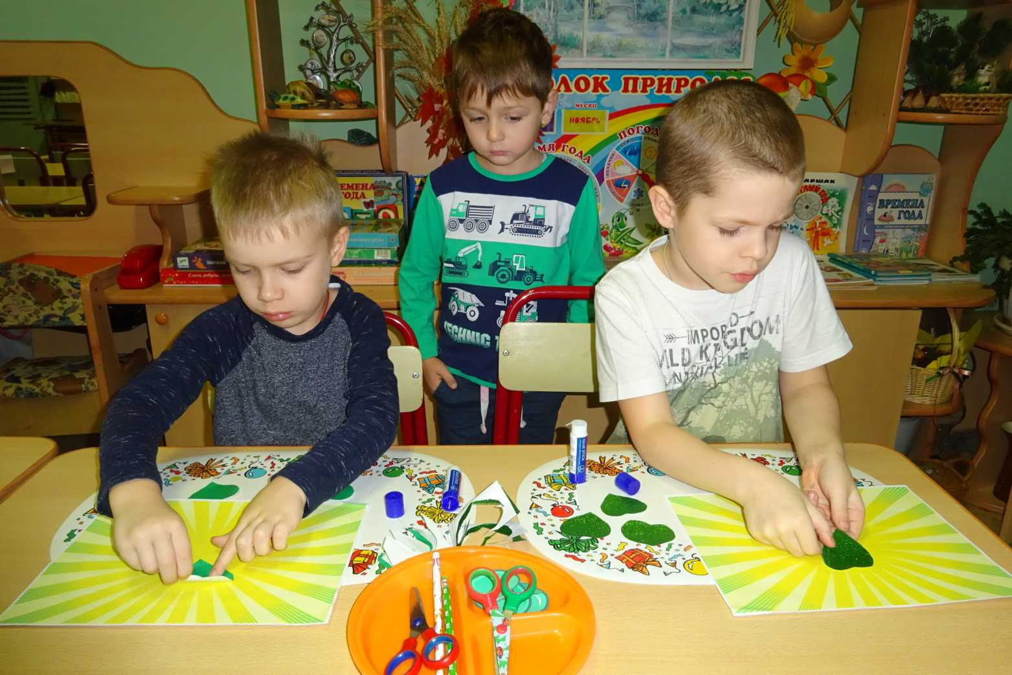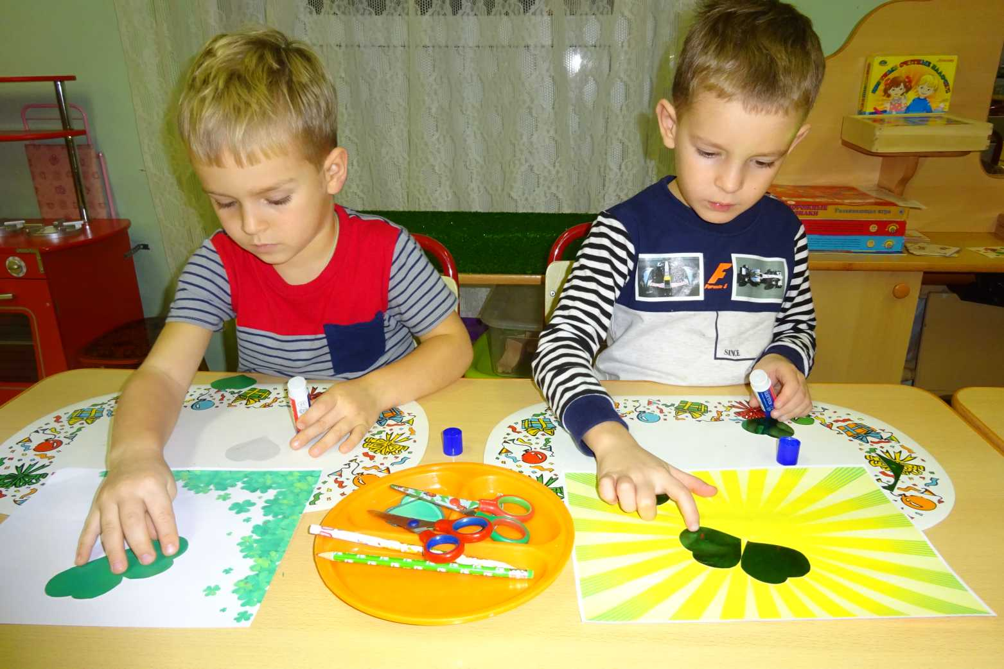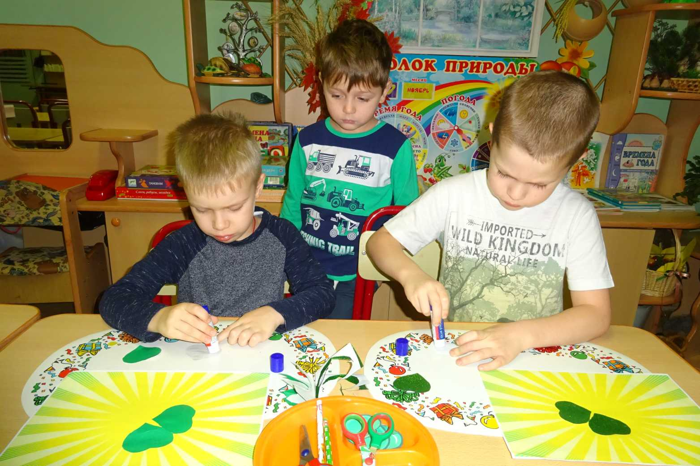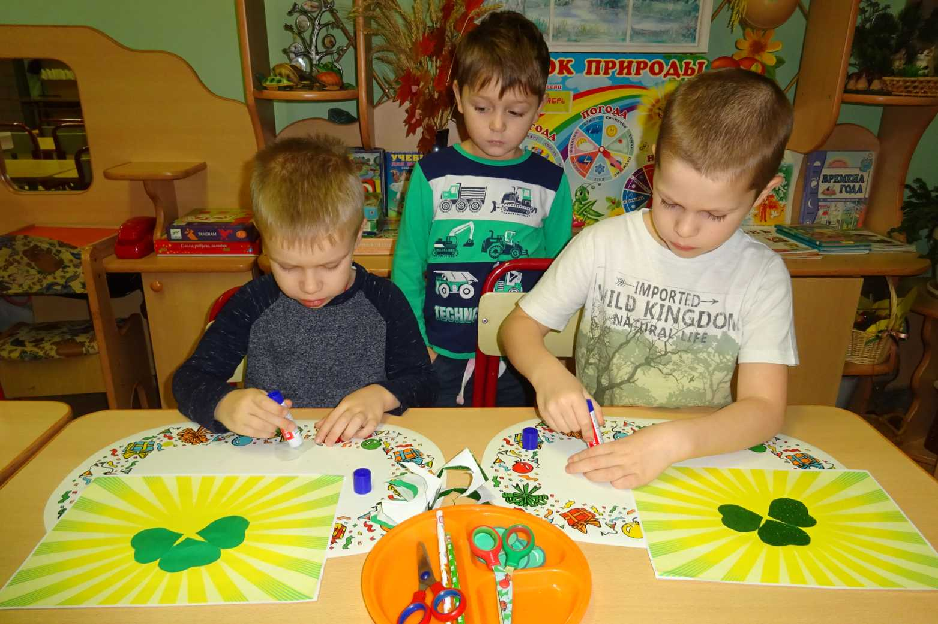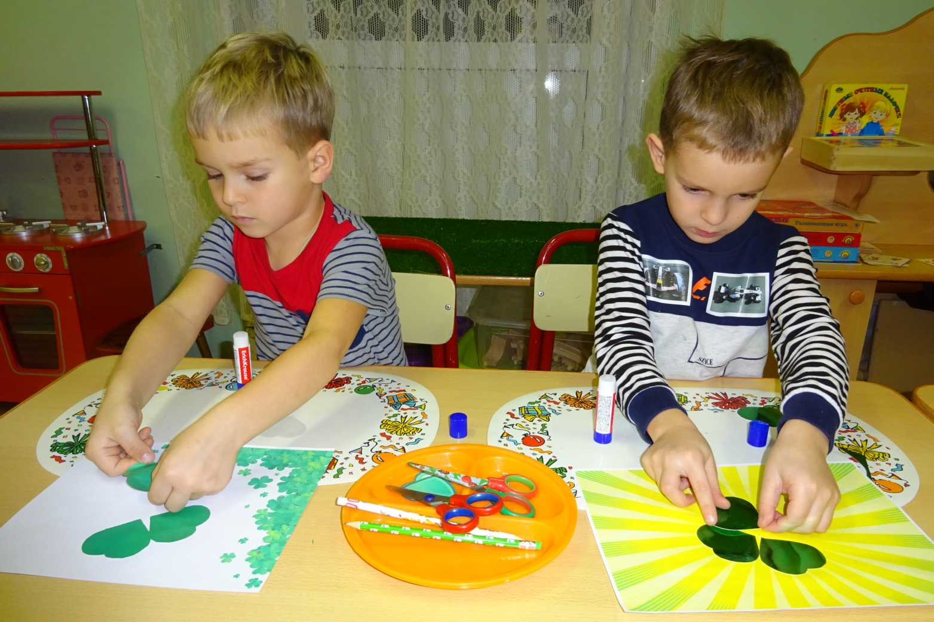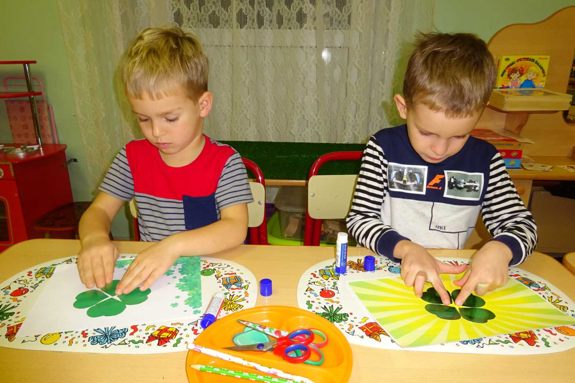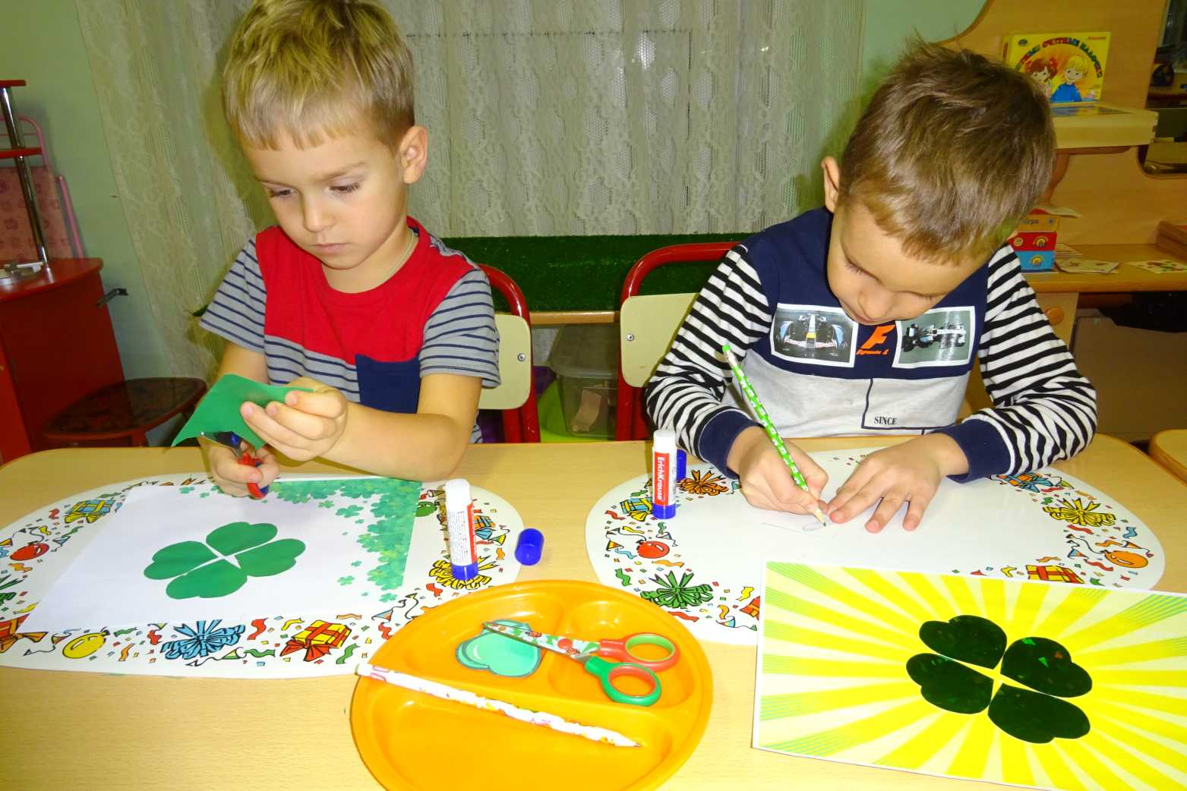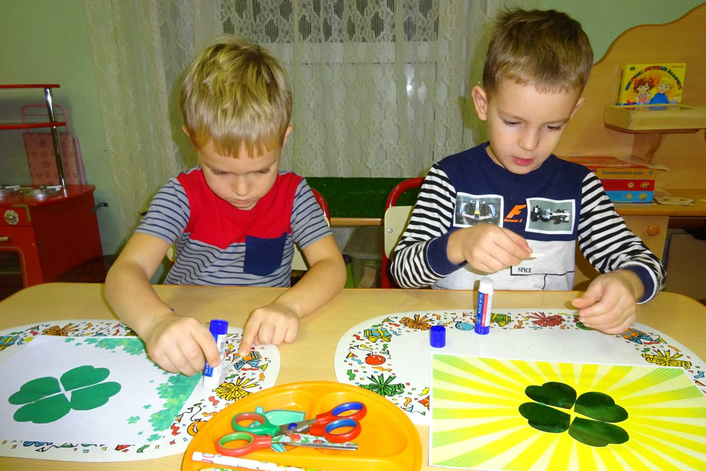

Ребята очень старались, ведь они мастерили подарок «Талисман Удачи!» для любимой мамочки.

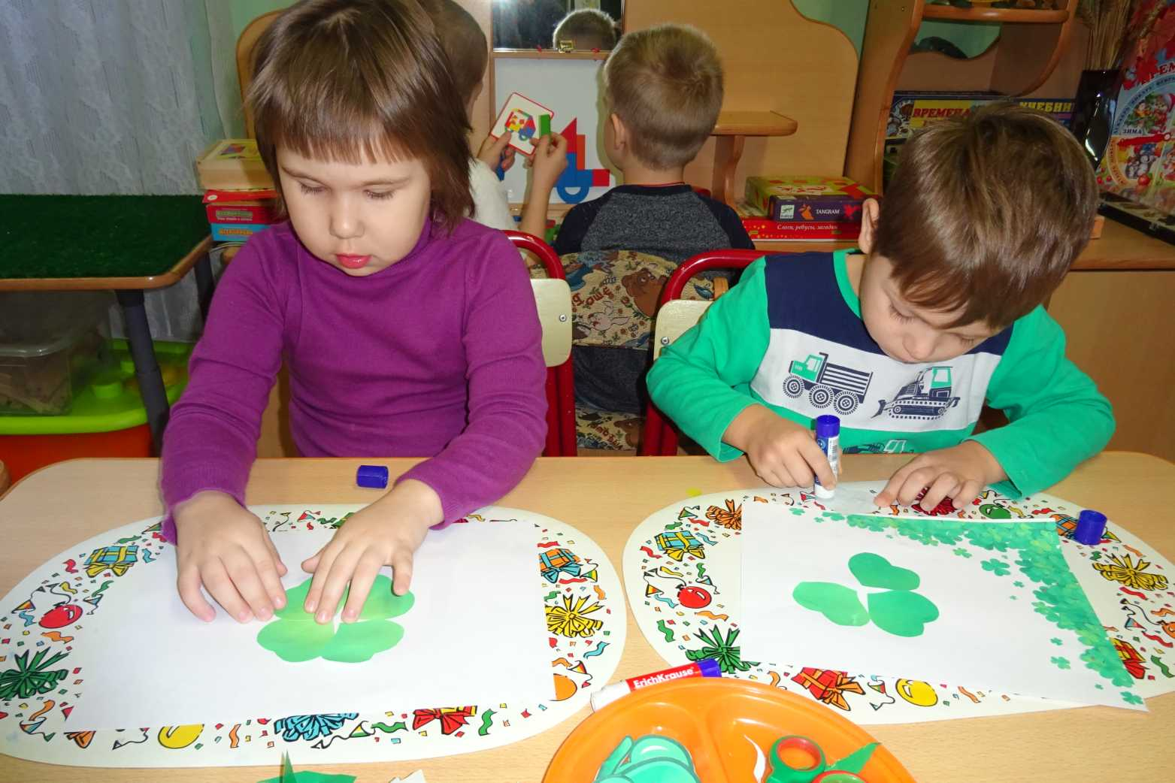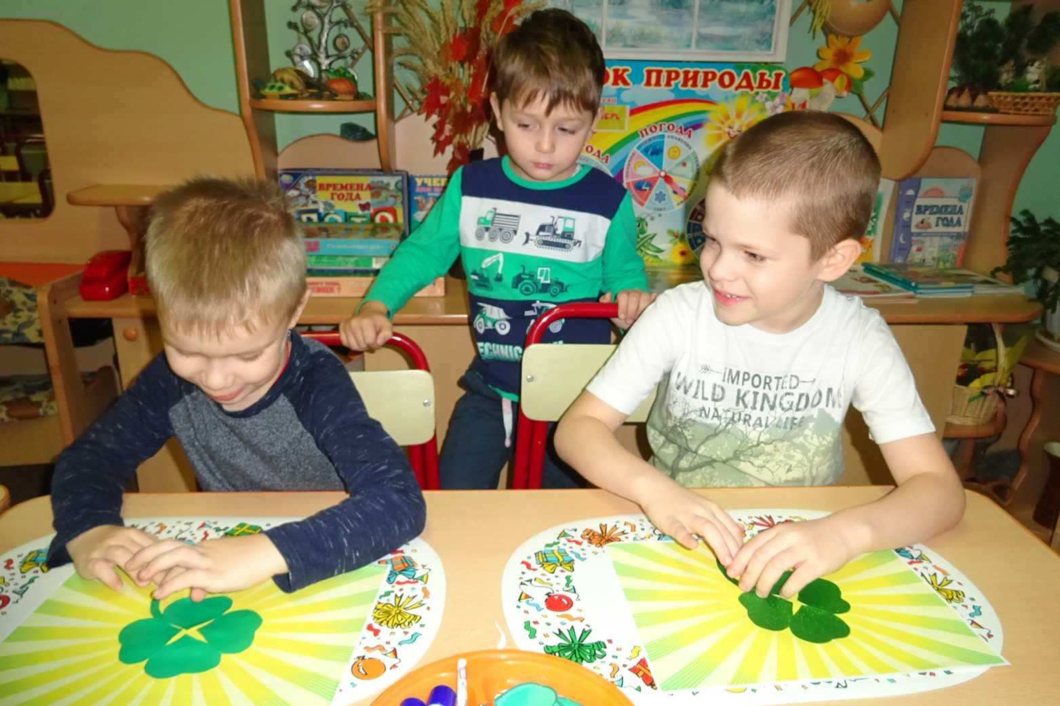

Вот такие подарки мы приготовили с ребятами ко Дню Матери!